甲骨缀合六则
王旭东
第一则：《前》2.16.5+《中国社会科学院历史研究所藏甲骨集》1890
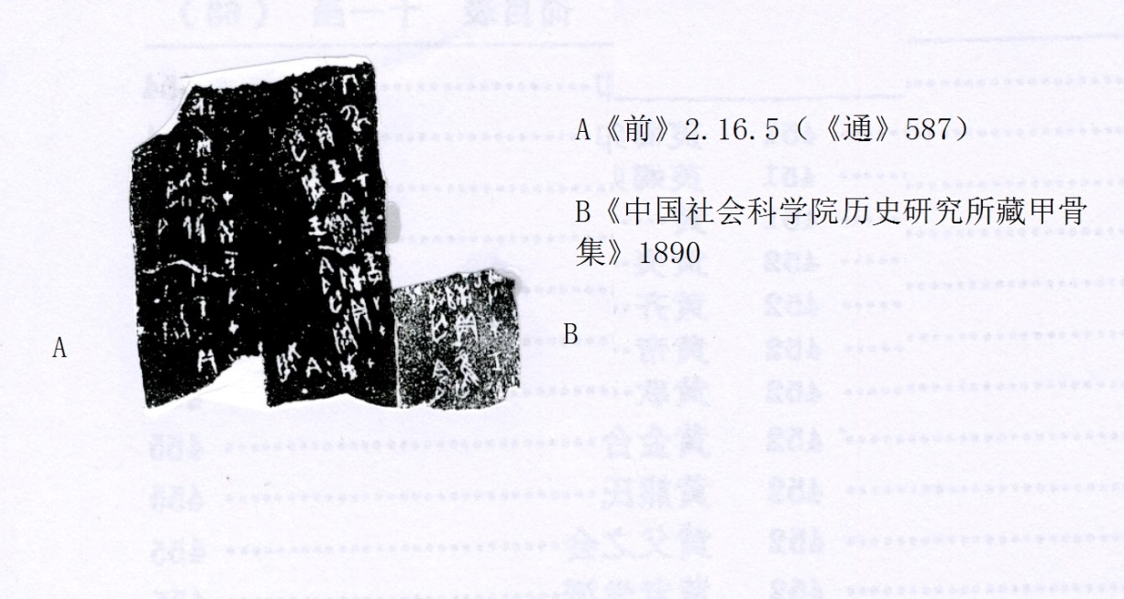
壬午[卜，才]旧[贞：王]今夕[亡咎。]
甲[申卜，才]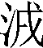[立（位）贞：王]今[夕]亡[咎。]
[戊]子卜……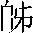[贞：今]夕[亡咎。]
庚寅卜，才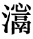贞：王今夕亡咎。
丙申卜，才……贞：王今夕亡咎。
……
辛[酉卜，才]……贞：[王今夕亡咎。]
癸亥卜，才攸贞：王今夕亡咎。
乙丑卜，才攸贞：王今夕[亡咎]。
此版所记壬午在旧，甲申在，庚寅在，与《合补》11232、《英》2564+《合》36968均能相合，故知属征人方之遗存，可排入征人方日谱之内。
第二则：《怀特》1827+《合补》12511
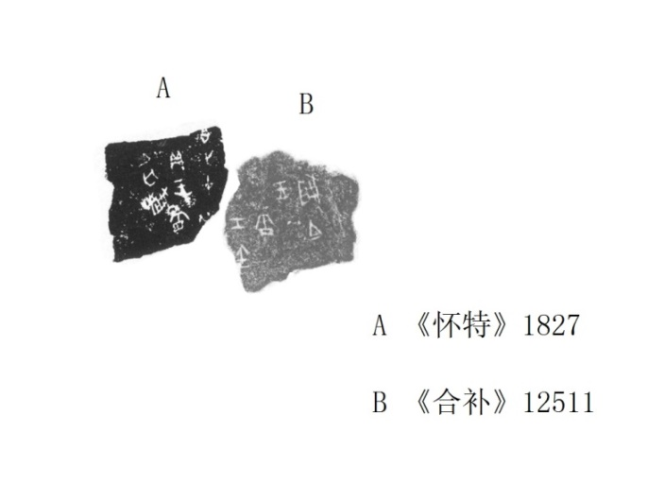
壬寅[卜，才]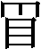[贞：王]今[夕亡咎。]
癸[卯卜，才][贞：王今夕亡咎。]
……王……咎。
[己]酉卜，才……贞：王[今]夕亡[咎。]
黄组龟腹甲上的卜夕卜辞，布局规律与卜旬卜辞相同（参常玉芝：《晚期龟腹甲卜旬卜辞的契刻规律及意义》，《考古》1987年第10期）一般先右后左、先下后上、先内后外契刻，沿千里路对称分布，每侧一般契刻三条，因此上下两条卜辞一般相距六日，《怀特》1827上条残存天干“癸”，下条残存地支“酉”，查干支表知对应“癸卯”与“己酉”，癸卯在与《合补》11232相合，知此版可能也属征人方卜辞。
第三则：《合》36581+36573
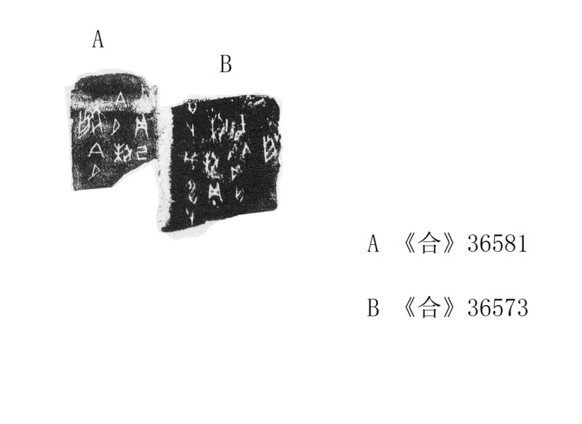
戊申卜，[才]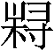贞：[王]今夕亡[咎。]
己[酉卜，才][贞：王]今夕[亡咎。]
……酉卜，[才][贞：]王今[夕亡]咎。
……贞：[王]今夕[亡]咎。
第四则：《合补》12226+《合》38724
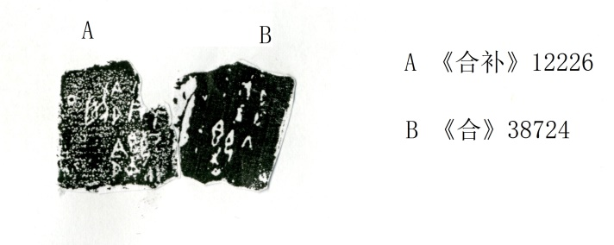
[戊寅卜，才]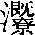[贞：王]今[夕亡咎。]
己卯[卜，才][贞：王]今夕[亡咎。]
……卜……贞：王[今]夕亡[咎。]
……卜……贞：[王]今夕[亡]咎。
第五则：《屯南》2064+2986
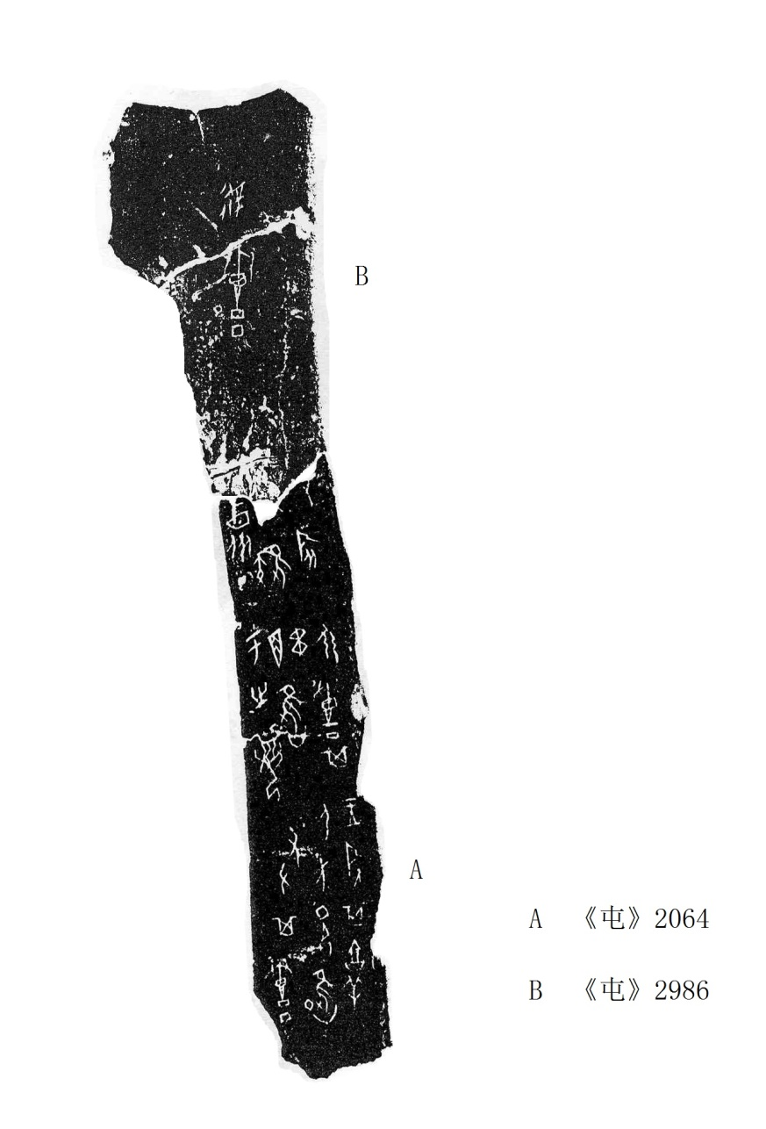
王族其敦人方邑旧，右左其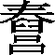。
弜，其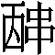旧，于之若。
右旅[不]雉众。
。
“”可训为延迟、迟缓之意，“”，李学勤先生读为“营”，训为环绕之意。（李学勤：《商代夷方的名号和地望》，《中国史研究》2006年第4期）“”即推迟围攻。
第六则：《屯南》316+1032
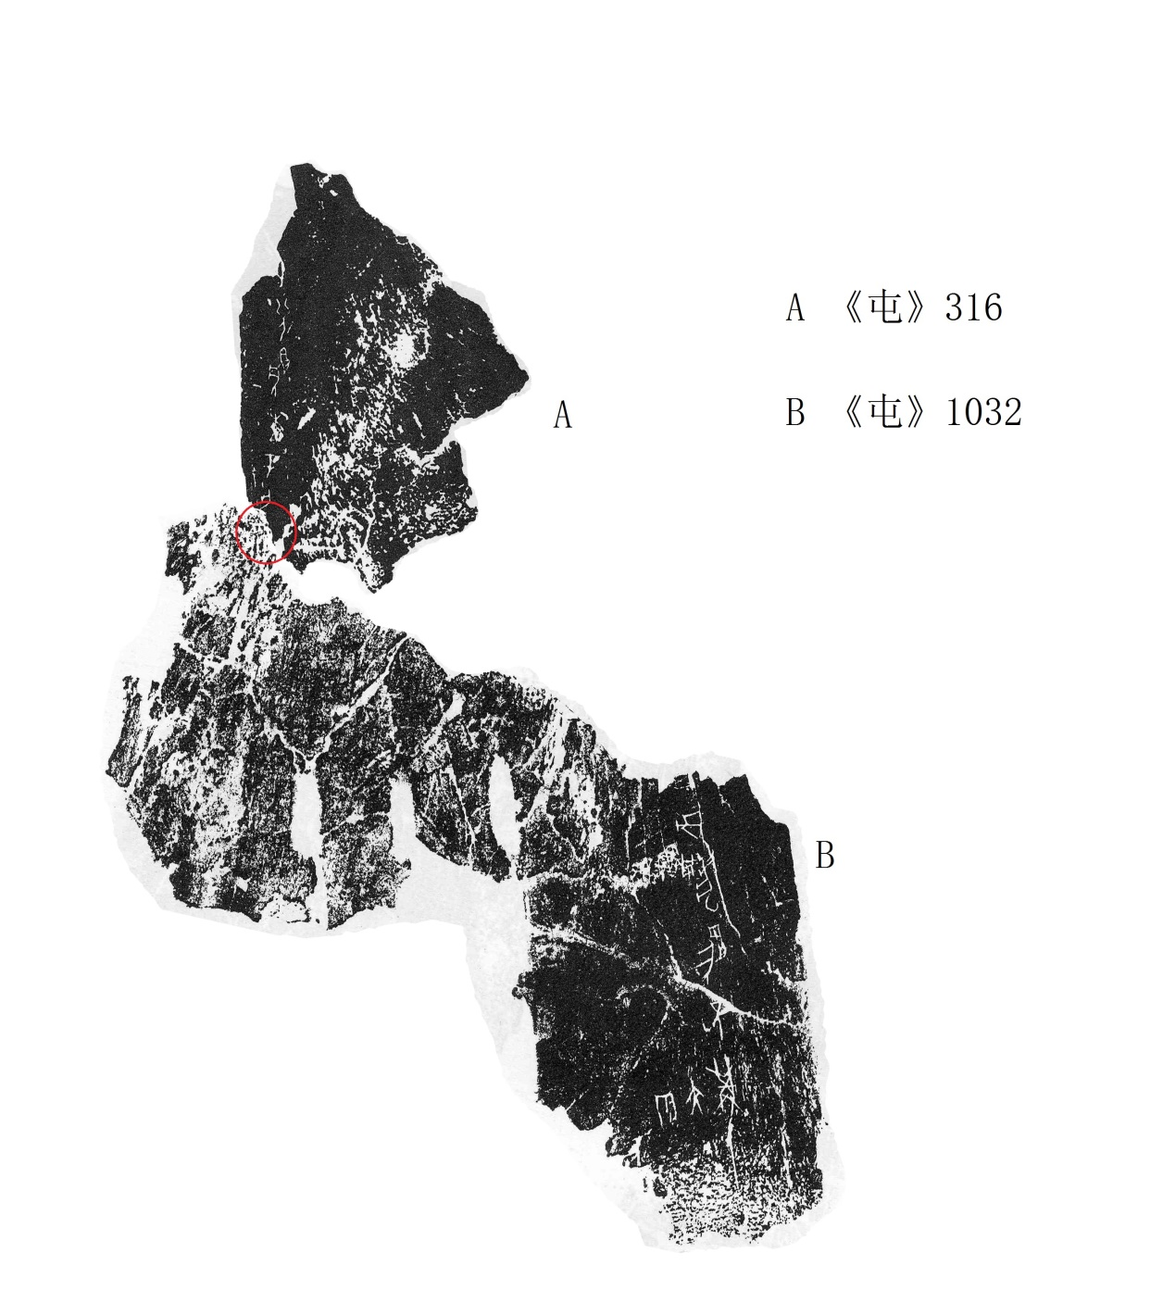
……射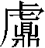（鬳）兕，不遘大雨。
……射襄兕，叀辛亡灾。
田猎地鬳与襄同版出现的情况还可参照《合》28403、29356等版，A、B拼合可补足“亡灾”的“灾”字。（如下图）
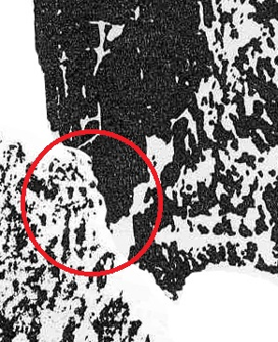
（缀合蒙业师陈絜先生指正，谨致谢忱！）

